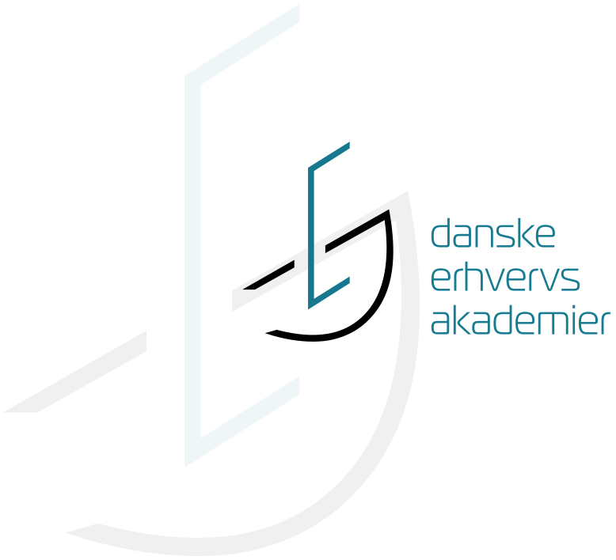

Kommissorium for udvalget for efter- og videreuddannelse

1. Formål
Udvalget skal arbejde for at skabe stærke, relevante og opdaterede akademi- og diplomuddannelser. Det skal ske gennem tiltag, som bringer akademiernes udbud af akademi -og diplomuddannelser i overensstemmelse med erhvervslivets behov. Udvalget skal endvidere arbejde for, at kursusdeltagerne får muligheder for at kunne få eller selv sammensætte netop de uddannelsesforløb, der understøtter deres karriere.

Udvalget skal i sit arbejde balancere nødvendigheden af koordination på tværs af sektoren og sikring af det fælles bedste med, at der skal gives plads til lokale initiativer.
Helt konkret sker dette ved igangsættelse af udvikling af fag og uddannelser, nedlæggelse af fag og uddannelser, nytænkning af uddannelser mv. således at der dels er plads til lokale initiativer, men også en sikring af fællesskabets bedste (koordinering).

2. Hovedopgaver

Generelle udvalgsopgaver
Udvalget skal:
- Bistå med indhold til sektorens høringssvar på udvalgets område.
- Understøtte sektorens strategi og komme med input hertil.
- Være et forum for videndeling og bidrage til videnspredning i sektoren.
- Skal arbejde for at udvikle fælles forståelser og holdninger, som kan bidrage til at understøtte sektorens profilering.
- Rådgive rektorkollegium og sekretariat.
- Gennem sin formand repræsentere sektoren over myndigheder og interessenter indenfor udvalgets område og indenfor foreningens governance.
- Være i dialog med tilsvarende organer i den videregående uddannelsessektor, der hvor det er muligt og relevant.
- Koordinere med andre udvalg eller dele af erhvervsakademisektoren (heriblandt SmartLearning), der hvor sagerne overlapper. De faglige fællesudvalg har fortsat ansvar for studieordning og den konkrete udvikling af uddannelserne. Didaktikken varetages af det enkelte akademi.

Udvalgsspecifikke opgaver
Udvalget skal:
- Igangsætte udvikling, nytænkning og nedlæggelse af fag og uddannelser, jf udvalgets formål.
- Drøfte og vedtage principper for relation med virksomheder og partnerskaber samt tværorganisatoriske VEU-aktiviteter

3. Deltagerkreds
Udvalget er sammensat af erhvervsakademiernes efter- og videreuddannelseschefer eller en anden repræsentant med tilsvarende viden og beslutningskompetence. Der deltager et medlem pr. akademi i udvalget.

4. Formelle forhold
Udvalget henhører under rektorkollegiet.

Udvalget vælger en formand og evt. en næstformand af sin midte med en funktionsperiode på 2 år. Genvalg kan finde sted.

Møderne i udvalget tilrettelægges af formanden og sekretariatet. Sekretariatet deltager i møderne og bistår med mødeindkaldelser, dagsorden og referat.

Formanden mødes med rektorkollegiet mindst hvert andet år.

Kommissoriet er vedtaget af rektorkollegiet den xx.xx 2020

